Proyecto Sistema de Gestión de Flotas

Gabriela Mendoza Gutierrez
Jhoan Steban Urueña Giraldo



Eliecer Montero Ojeda
Patrones de Software
Grupo A194
Fecha 31/Agosto/2026
- Sistemas de Gestión de Flotas

El sistema de gestión de flotas es una aplicación web diseñada para administrar de manera efectiva los vehículos que pertenecen a una empresa. La intención es tener un único sistema de información para facilitar operaciones como el monitoreo de la ubicación, la planificación de rutas y cargas, el control del mantenimiento de flotas y la navegación para los conductores durante sus recorridos.
Este sistema está enfocado en organizar mejor los vehículos de la empresa y recopilar información importante que respalde la toma de decisiones sobre la operatividad diaria. Para esto el sistema está dividido en cuatro subsistemas principales:

- Monitoreo en tiempo real de los vehículos
Este subsistema permite conocer donde se encuentran las flotas durante sus recorridos, facilitando la consulta de su ubicación e información básica del recorrido. Debido a esto es posible saber cuáles vehículos se encuentran disponibles y cuales se encuentran en recorrido para tener un mayor control sobre toda la flota de la empresa.

- Optimización de rutas y asignación de cargas
Permite organizar los recorridos de los vehículos y asignarles las cargas que deben transportar. Al tener en cuenta la información de los vehículos y las características de la carga, el sistema optimiza la distribución para elegir una ruta adecuada, evitando recorridos innecesarios, reducir tiempos de entrega y aprovechar los vehículos disponibles.

- Mantenimiento predictivo de vehículos
Permite llevar un control del mantenimiento de los vehículos, facilita el registro de fechas importantes como cambios de aceite, revisiones periódicas, reparaciones y próximos mantenimientos. Con esta información el sistema identifica cuando un vehículo requiere mantenimiento, evitando que pase por alto revisiones programadas y reduciendo el riesgo de fallas durante su recorrido.

- Integración con sistemas de navegación
Permite relacionar el sistema con un sistema de navegación para facilitar los recorridos de los conductores. El propósito es que por medio de la ruta asignada el conductor pueda usar un sistema para conocer el camino que debe seguir para llegar al destino final.

- Objetivos
  - Objetivo General
Desarrollar un prototipo de sistema web de gestión de flotas que permita monitorear vehículos, asignar rutas y cargas, controlar el mantenimiento y asistir la navegación de los conductores, mediante el uso de datos simulados y la aplicación de patrones de diseño de software que organicen y faciliten el desarrollo del sistema.

  - Objetivos específicos
- Implementar un módulo de monitoreo que consulte la ubicación, el estado y la disponibilidad de los vehículos mediante datos simulados, con el fin de distinguir los vehículos que están en recorrido de los que están disponibles.
- Desarrollar un componente de software para la asignación de rutas y cargas, aplicando estructuras de datos para procesar las características de los vehículos y destinos simulados, generando así una distribución eficiente en el sistema.
- Diseñar e implementar la lógica de negocio del módulo de mantenimiento predictivo mediante principios de diseño orientado a objetos, para procesar el historial de servicios simulados y generar alertas de mantenimiento.
- Integrar un sistema de navegación con las rutas asignadas, permitiendo visualizar el recorrido y el avance del vehículo hacia su destino.
- UML Del patrón Singleton
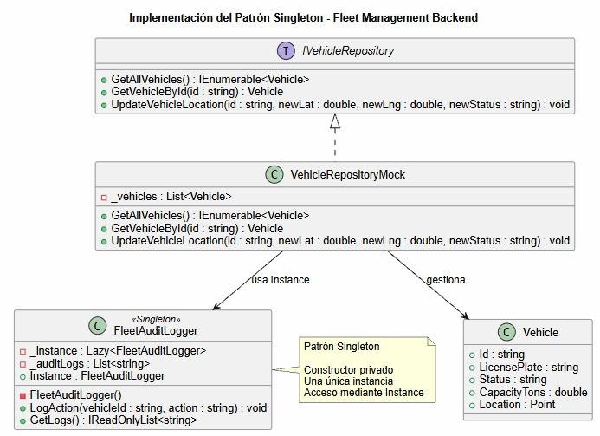
Ilustración 1. Diagrama UML de la implementación del patrón Singleton

El diagrama UML representa la estructura del patrón Singleton dentro del sistema.
La clase “FleetAuditLogger” se identifica como Singleton y contiene los elementos que permiten controlar su instancia (el constructor privado, la instancia estática y la propiedad “Instance”).
También se representa la relación con “VehicleRepositoryMock” que implementa la interfaz “IVehicleRepository” y utiliza la instancia de “FleetAuditLogger” para registrar las operaciones realizadas, permitiendo visualizar tanto la implementación interna del patrón como su relación con otro componente del sistema.

- Implementación del patrón Singleton
El patrón de diseño Singleton permite que una clase tenga una sola instancia durante la
ejecución del sistema y pueda ser usada desde diferentes partes del programa. En el prototipo de gestión de flotas se incorpora el patrón Singleton para la clase FleetAuditLogger ubicada en codigo/FleetManagementBackend/Logging/FleetAuditLogger.cs, esta clase se encarga de registrar las acciones que realiza el sistema relacionado con la gestión de vehículos.
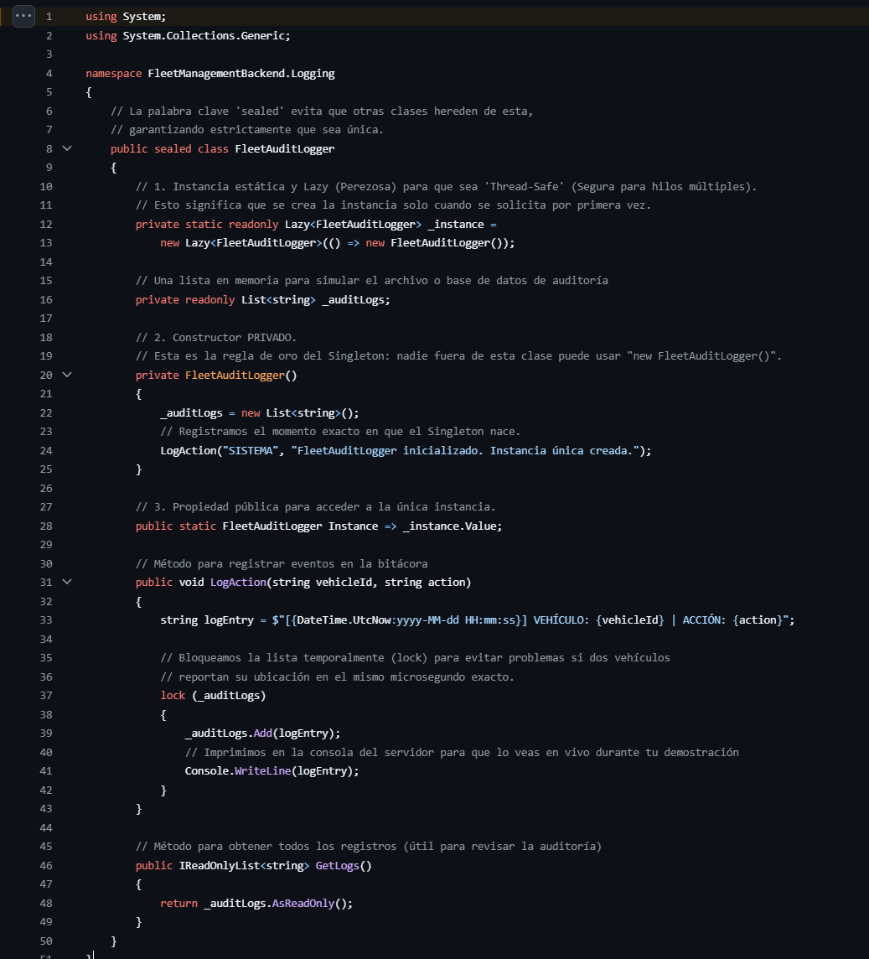
Ilustración 2. Codigo proyecto implementación del patrón Singleton
- Incorporación del patrón Singleton
El patrón Singleton se incorpora en el proyecto a través de la clase FleetAuditLogger,
encargada de centralizar el registro de las acciones que realiza el sistema, como las consultas y actualizaciones sobre los vehículos. Su implementación combina cuatro elementos clave que garantizan una única instancia durante toda la ejecución del sistema:

- Campo estático perezoso y seguro para hilos: La variable _instance almacena la instancia usada por el Singleton, se declara como estático y de tipo Lazy<FleetAuditLogger>, de modo que la instancia solo se crea la primera vez que se solicita y de forma segura por llamadas concurrentes desde distintos hilos evitando condiciones de carrera cuando varios módulos escriben al mismo tiempo.
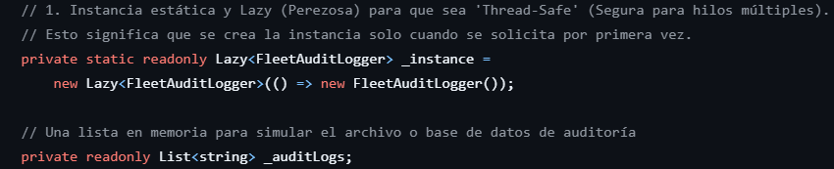
Ilustración 3. Instancia estática de FleetAuditLogger mediante Lazy

- Constructor privado: Al ser privado ninguna clase externa puede crear directamente una instancia con el operador “new”, esto permite que la propia clase controle la creación de su instancia.
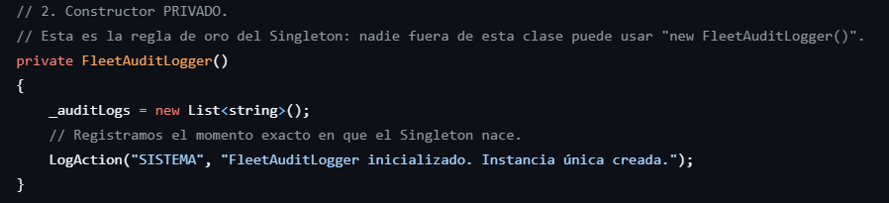
Ilustración 4. Constructor privado de FleetAuditLogger

- Punto de acceso global: La propiedad estática Instance expone la única instancia existente y es el medio por el cual los demás módulos del sistema acceden al logger mediante FleetAuditLogger.Instance.LogAction(...), asegurando que todos los registros queden consolidados en una sola lista en memoria (_auditLogs).
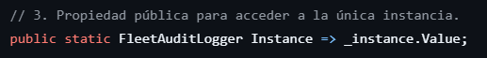
Ilustración 5. Propiedad Instance del patrón Singleton.

- Clase sellada (sealed): Al marcar la clase como sealed se impide que otras clases hereden de FleetAuditLogger, lo que refuerza el control de la instancia de la clase y forma parte de la estructura utilizada para implementar el Singleton.
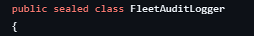
Ilustración 6. Clase Sealed del patrón Singleton

La implementación del Singleton se incorpora al funcionamiento del sistema mediante
VehicleRepositoryMock, que se encarga de administrar los datos simulados de los vehículos.
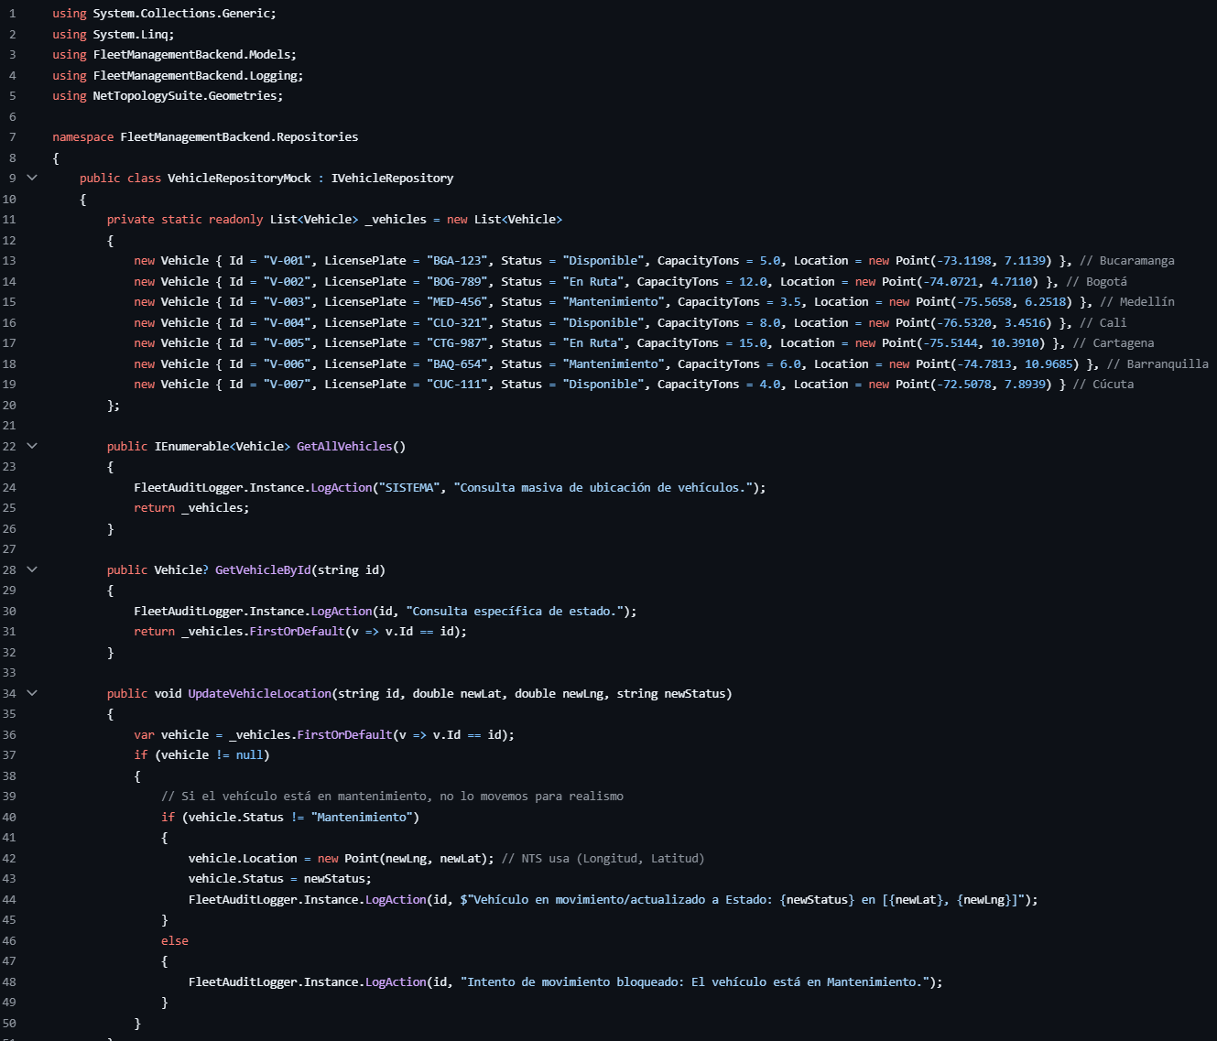

Ilustración 7. Uso de FleetAuditLogger.Instance en VehicleRepositoryMock

Durante las operaciones de consulta y actualización, el repositorio utiliza
FleetAuditLogger.Instance para registrar las acciones realizadas. En este caso, el repositorio no crea una nueva instancia de FleetAuditLogger, sino que accede a la instancia única proporcionada por la propiedad Instance. Posteriormente utiliza el método LogAction() para registrar la operación correspondiente.
Este fragmento demuestra la incorporación del patrón al proyecto debido que una clase
diferente de FleetAuditLogger utiliza su instancia única para realizar una función concreta dentro del sistema.

- Principios SOLID en el proyecto
Además de la implementación del patrón Singleton el proyecto presenta características
relacionadas con los principios SOLID principalmente mediante la separación de responsabilidades y el uso de abstracciones.

El principio de Responsabilidad Única se observa en la distribución de funciones entre las
clases. Vehicle representa la información de los vehículos, FleetAuditLogger administra el registro de auditoría, VehicleRepositoryMock gestiona la información simulada y FleetController se encarga de procesar las solicitudes. También se utiliza la interfaz IVehicleRepository que permite separar el controlador de una implementación específica del repositorio, facilitando que en el futuro pueda utilizarse otra implementación del repositorio sin modificar directamente la lógica del controlador. En conjunto, toda esta separación mantiene el sistema ordenado y facilita enormemente su mantenimiento y evolución.

- Pruebas de funcionamiento
El prototipo del Sistema de Gestión de Flotas se encuentra en proceso de desarrollo y por el
momento cuenta con algunas funcionalidades implementadas que permiten comprobar el
funcionamiento inicial de la aplicación. Las pruebas presentadas a continuación corresponden al
estado actual del proyecto y podrán ampliarse durante el desarrollo del semestre a medida que se
incorporen nuevas funcionalidades.
Es importante aclarar que la información utilizada actualmente en el sistema corresponde
a datos simulados, empleados con fines de prueba y demostración del funcionamiento del prototipo.
  - Inicio de sesión
La primera funcionalidad implementada corresponde al inicio de sesión del sistema,
permite al usuario ingresar las credenciales necesarias para acceder al prototipo de gestión de flotas. La pantalla presenta los campos correspondientes al usuario y contraseña y un botón para ingresar al sistema.
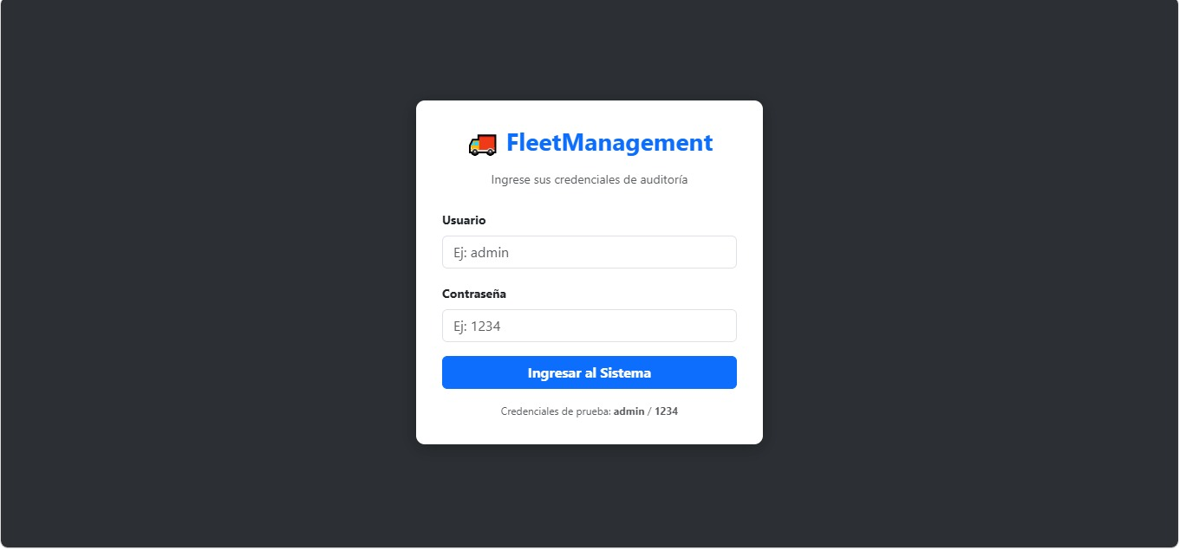
Ilustración 8. Interfaz de inicio de sesión del Sistema de Gestión de Flotas.

  - Monitoreo de vehículos
Esta funcionalidad corresponde al monitoreo de los vehículos de la flota. Después de
ingresar al sistema el usuario puede visualizar un listado de vehículos en operación junto con información básica como el identificador del vehículo, placa, capacidad, estado y ubicación.

La interfaz también incorpora un mapa mediante el cual se representan las posiciones de
los vehículos. Estas posiciones son simuladas por lo que los marcadores mostrados en el mapa representan ubicaciones utilizadas para comprobar visualmente el funcionamiento del sistema y no corresponden a un seguimiento GPS de vehículos reales. También permite identificar diferentes estados de los vehículos, como “En Ruta”, “Mantenimiento” y “Disponible”, facilitando la visualización del estado actual de cada elemento de la flota dentro del prototipo.
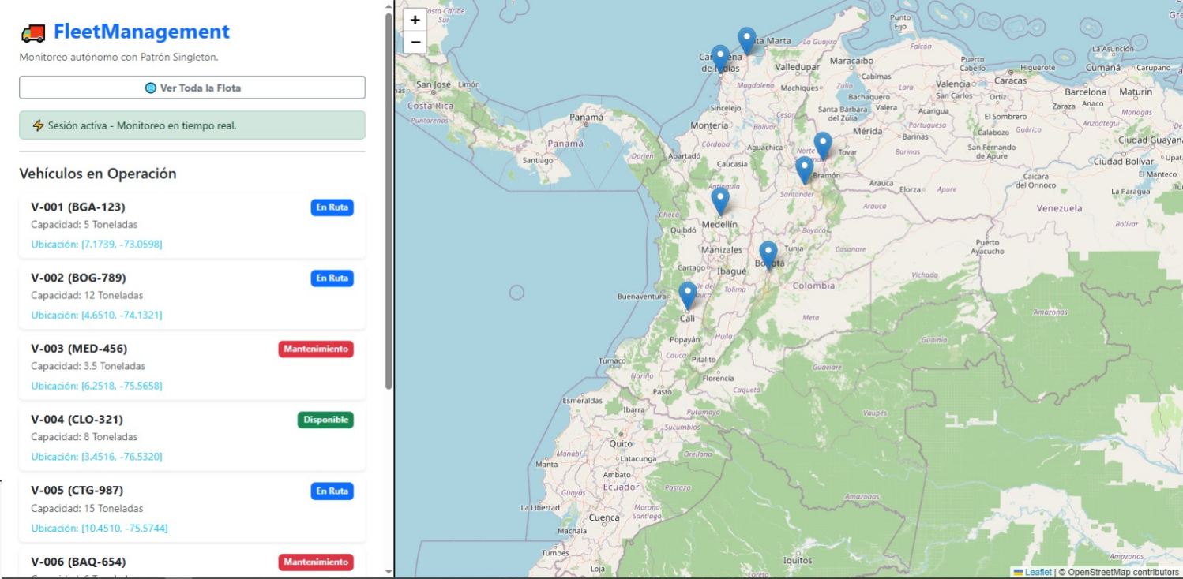
Ilustración 9. Interfaz de monitoreo de vehículos de la flota.

Las pruebas realizadas hasta el momento permiten comprobar el funcionamiento inicial del
prototipo, estas funcionalidades constituyen una primera etapa del desarrollo y servirán como base para la incorporación progresiva de nuevas características durante el semestre.

Referencias
Casanova, O. L. (2023). Implementación de un sistema de gestión eficiente de flotas de transporte para la sostenibilidad económica en una empresa de transporte (Doctoral dissertation, Universidad Autónoma de Tamaulipas México). https://repositorios.fca.unam.mx/investigacion/memorias/2012/15.01.pdf

IBM. ¿Qué es la gestión de flotas? IBM. https://www.ibm.com/mx-es/think/topics/fleet-management

MICHELIN Connected Fleet. (2026, 10 de abril). Todo lo que necesitas saber sobre Gestión de Flotas. https://connectedfleet.michelin.com/es/blog/gestion-de-flotas/

Organización Internacional de Normalización. (s.f.). Gestión de flotas. https://www.iso.org/es/transporte/gestion-flotas

Zeek GPS. (2025, 3 de octubre). ¿Qué es el sistema de gestión de flotas? Aquí te lo decimos. https://zeekgps.com/que-es-el-sistema-de-gestion-de-flotas-aqui-te-lo-decimos/

